采购需求
一、采购标的清单
序号 | 采购标的 | 对应中小企业划分标准所属行业
1 | 沭阳县药用菊花种植示范项目（第二期）杀青烘干一体机生产线采购安装项目 | 工业（制造业）
二、项目概况
1、项目名称：沭阳县药用菊花种植示范项目（第二期）杀青烘干一体机生产线采购安装项目
2、采购内容：采购杀青烘干一体机生产线，主要包含运输传送带机、铺花机、布料杀青（与爬坡段输送机一体）、烘干箱、出料口输送等，网带宽3米，生产线的总长不得超过60米。与物料接触部分必须选用304级不锈钢，框架选用碳钢。侧面的检修门需全部为快开型，链条选用加重型，网带选用304级不锈钢，网带的侧边阻料挡板选用密封材料；以蒸汽为烘干热源一次烘干成型，具体详见项目清单。
3、设备使用的菊花采收加工流程：
菊花采收加工是一个非常重要的环节，采收加工不当，将影响药材产量及其有效成分的含量，甚至导致菊花产业在地方不能良性发展延续。菊花是一个每天采摘以后要及时进行杀青烘干的物料，鲜花不能长时间存放堆捂，容易发热变质，影响干品的品质和效益。主要的干燥方法是杀青烘干，由于花朵极易变色腐烂，所以干燥必须及时，当天采摘的鲜花应及时按顺序烘干。不能立即送入烘干的花应摊开放置于通风干燥处并经常翻动，切忌在太阳下堆积，防止发热腐烂，通过输送带把鲜花输送进蒸汽杀青机杀青，杀青后流水线直接进入烘干机进行烘干。
4、设备参数及技术达到的要求：
物料名称:菊花
处理量：150吨/24h
初水分：85%
终水分：11%换算比=6:1（每6kg鲜品烘干1kg干品）
热源：蒸汽(12pa)
进风温度：75-120℃（可调节），箱体温度：60-65℃
干燥方式：热风干燥，一遍烘干成型。
设备材质：带式内不锈钢，外表可见部分制作（接触物料网带为304不锈钢）
安装位置：招标人指定厂房内。
5、工期：25日历天内完成安装调试并验收合格。
6、质量要求：合格。
7、质保期：设备整体质保期1年，烘干机箱体质保期2年。
8、核心产品：烘干机箱体。
三、付款方式
预付款：签订合同后支付合同总价款的10%；
进度款：设备全部进场（供货至采购人指定地点）支付合同总价款的20%；安装调试完成（成功运行）后并经采购人验收合格后支付合同总价款的60%，余款于团队指导完成后支付。（采购人可以采用数字人民币方式支付合同价款）
资金支付的时间：收到供应商发票10个工作日内；
资金支付的条件：满足相应阶段的要求且收到供应商发票；
注：在签订合同时，供应商明确表示无需预付款或者主动要求降低预付款比例的，采购人可不适用预付款规定。
- 项目清单

- 清单技术参数及功能要求
1、清单技术参数
序号 | 设备名称 | 规格、材质、尺寸等要求 | 数量 | 单位 | 备注
1 | 运输传送带机 | 输送带材质：4层PVC加厚，50cm*24米；框架材质：1.7厚的40*60*1.5mm镀锌方管焊接，约84米，底座：4只直径100的万向轮，电机：1.5kW。配套电源与控制器为20千瓦变频器同步控制所有设备连接，每一台之间采用快速接头（  单台都可以独立使用）连接使用；电路和控制柜（每一台变频器控制，同步调速）。 | 15 | 台
2 | 铺花机 | 输送带材质：4层PVC加厚，50cm*5m；框架材质：1.7厚的38*38不锈钢方管焊接，约40米；摆轴电机：1.5kW。配套电源与控制器为2.2千瓦变频器控制电路和控制柜（变频器控制，同步调速）。 | 1 | 台
3 | 杀青机箱 | 尺寸：3000*45000mm*200mm，不锈钢材质1.0mm | 1 | 台 | 304不锈钢管道
4 | 烘干机箱体 | 尺寸：50*3.3*5.6m*9层;1.主框50mm×100mm*2.0mm镀锌方管，720m；  2.支架40×60mm*1.5mm镀锌方管,约1500m  3.链条C2082，1800m  4.撑杆30x30x1.4mm,2970个  5.国标轴承210，36个  6.外部保温：5厘米岩棉板，专用铝料包边安装。  7.网带：304不锈钢网带,10目50丝，2610平方米；8.可拆检修门52个门（配合页、密封锌合金拉手）；9、安装方式：框架镀锌方管焊接、门铆钉铆接。 | 1 | 套 | 杀青后粘在一起的菊花要具备花朵强制分离，烘干箱温度上下可控，外部全部做保温
5 | 传动电机 | 1.5KW，控制器要求每一层速度可控 | 9 | 台
6 | 传动轴 | 尺寸：3000*190mm，碳钢 | 18 | 个
7 | 蒸汽散热器 | 换热面积≥300㎡，材质绕铝翅片 | 14 | 台
8 | 送风机 | 功率：55KW，C式传动 | 2 | 台
9 | 电机 | 55KW，变频启动 | 2 | 台
10 | 循环风机 | 5.5kW | 18 | 台
11 | 排湿风机 | 5.5kW，含风管（镀锌风管，80cm*4.5米），根据现场场地自行考虑安装 | 5 | 台
12 | 余热回收 | 换热面积≥300㎡，材质绕铝翅片 | 2 | 套
13 | 控制柜 | 尺寸：1.8*1.2*0.8m，碳钢材质电镀层，带温度、电流、设备等有故障监测，同步所有传动，可手动、自动操控。 | 1 | 台
14 | 检测环保设备 | 关于本项目安装烘干设备排放气体检测通过相关监管部门要求。 | 1 | 套
15 | 辅材及其他 | 本项包含设备所有的配件、辅材、运输、装卸、安装、人工、产品损耗、报验、检测、检验、售后服务、税费及产品交付使用过程中涉及的其他一切费用。 | 1 | 项
- 产能要求：生产线日处理鲜花大于150吨。
- 水分控制：鲜菊花（胎菊）的水分大约85%，一次烘干后的水分≤11%。
- 品质要求：颜色，尽量保持花菊原有的青绿色与香味，尽可能保持胎菊原有形状不变。
- 控制要求：能够对温度、湿度，排湿风量、网带速率等进行精准控制，力求操作简单方便、尽可能实现自动化。
- 单位能耗：单位加工能耗（电耗、汽耗）不得超过2600元/吨干花。其中：电价按0.7元/KWH计，蒸汽价按300元/吨计。
- 附：厂房示意参考图，供应商自行勘察场地，具体以场地实际数据为准。
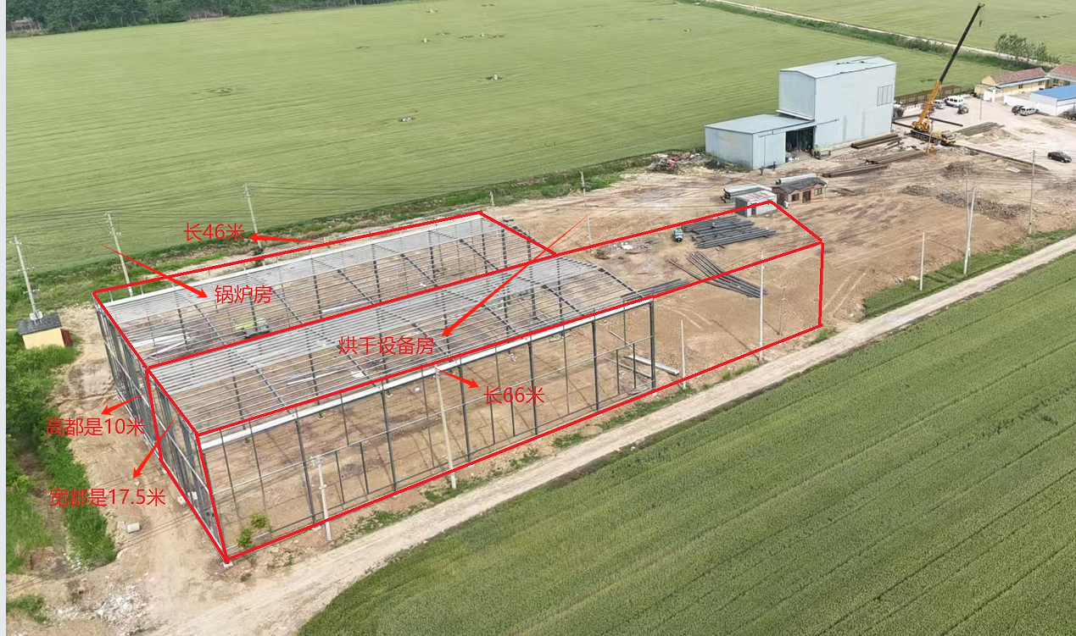

注：上述技术参数及功能要求，仅供供应商更好地理解采购人对设备的需求，不能理解为唯一指定，只要优于或相当于其技术参数或功能要求的，均可视为响应。

- 项目实施方案
针对本项目提供项目实施计划、验收方案，管理力量、技术人员培训、培训计划及售后服务方案等内容，要求结构严谨，内容完整详实，能够针对采购项目内容要求而细化制定，供货及安装及时到位，整个方案语言表述准确清晰。
（一）实施计划
供应商须按照采购文件要求制定详细的项目实施计划，内容包括涉及产品到场日期、现场安装、进度计划、人员培训、现场安装、调试、设备使用维护等。
（二）货物进度安排
供应商按照本项目的产品到货日期安排、施工及设备安装计划等制定详细的进度安排方案。进度安排详细合理、各环节衔接紧凑、能圆满完成采购文件要求。
（三）培训方案
成交供应商须为采购人提供现场免费安装、调试设备，进行操作试验，直至运行正常。为设备操作人员提供现场免费的操作及维护培训，同时提供10人去设备制造公司免费培训2～3天的名额，组织人员考核。
（四）售后服务方案
供应商在验收合格后，须提供质保期内维修服务（人为损坏除外）。技术支持响应时间。在售后服务期内，投标人服务时间应为24小时内到达现场解决问题；也可通过远程支持等方式满足时效要求；质保期结束维修费用等服务。
（五）质量保障方案
供应商按照本项目的产品，制定详细质量保障措施、产品生产质量管理计划、质量控制措施、出厂检验标准以及测试程序等方案。
六、验收标准及要求
（一）验收标准
1、按照采购文件、投标文件、合同的约定及相关标准，对供应商每一项技术、服务、安全标准的履约情况检验（确认）而后收下。验收标准是采购人对供应商履行合同进行检验的依据，供应商须服从采购人安排要求。
2、按验收步骤，分为常规验收和技术验收：
常规验收：是指检验采购标的外包装是否完好无损，数量及配置是否与投标文件一致，文档资料（包括出厂合格证等）是否齐全。
技术验收：是指经常规验收合格后，提供的供货服务是否与合同、国家强制验收规范及投标文件一致，质量检测结果是否在正常检测范围内（如果需要的话，应用质量检测工具或委托国家认可的质量检测机构对可以检测的技术参数进行检测）。采购单位对中标方提供的货物结合产品性能及质量有国家标准的应符合国家标准。无国家标准的应符合行业标准、地方标准或者其他标准、规范，并满足文件要求。
（二）验收要求
1、供应商交货前应对产品做出全面检查和对验收文件进行整理，并列出清单，作为采购人验收和使用的技术条件依据，检验的结果应随服务一起提交采购人。
2、初验：合同签订后20天内将货物送至采购人指定地点并安装调试完毕，供应商需要向采购人提交项目初验技术资料以及初验申请单，采购人收到申请后3个工作日内组织初验并按照合同约定以及响应文件中的产品技术标准进行验收无问题后签署初验单。
4、终验：初验合格后进入运营期，运营期满3个月，无技术与质量问题，供应商向采购人提交项目验收技术资料以及终验申请单，采购人收到申请后3个工作日内组织终验且验收无问题后签署终验单。
5、供应商应负责在项目验收后将所有设备的产品说明书、安装手册、技术文件、资料及安装、验收报告等文档汇集成册交付设备使用单位。
（三）验收责任
1、货物交付后，在交付前应仔细检查货物自身无缺陷后方可供货，如果存在货物破损、自身材质、规格等质量缺陷，采购人有权要求将货物退场，由此引起的一切后果由供应商承担。
2、供应商供货时采购人按照此文件验收，验收不合格的，供应商需无条件整改，整改后还是不合格的，采购人有权解除合同，给采购人造成的其他损失由供应商承担。投标人所提供的材料必须是真实的，如发现造假，采购人将按照弄虚作假上报主管部门。
3、验收后，如果货物的质量、规格与合同规定不符，或在质量保证期内发现货物是有缺陷的（包括潜在缺陷或使用不符合要求的材料），采购人可以请法定检验机构进行检测（检测费由供应商承担），有权凭其出具的检验报告向供应商提出索赔，并承担相应的一切后果。
七、其他要求
1、供应商提供符合国家质量检测标准的全新、未使用过的货物(包括所有零配件、专用工具等)，表面无划伤，无碰撞，无任何缺陷隐患，在中国境内可依常规安全合法使用，并附有原始厂商的装箱单、完整的技术资料及相应的中文说明等相关资料，必须提供设备的供货配置清单。若中标货物质量不符合采购文件要求，采购人有权拒收货物。供应商在交货时必须提供主要产品生产厂家供货证明书。供应商货物若与标书上列明的货物型号、技术指标等不相符，有造假现象的，一经查出，将终止合同，并承担由此给采购人带来的损失。
2、本项目不接受备选的投标方案或有选择的报价，只允许有一个报价。投标报价内容包括：清单包含设备费用、辅材费、安装费、调试费、措施项目费、规费、税金等一切费用，投标方自行考虑自主报价，投标报价内容包括：货物本身价格、配件、所有辅材、运输、装卸、人工、安装、产品损耗、报验、检测、检验、售后服务、税费及产品交付使用过程中涉及的其他一切费用。
3、供应商报价时应充分考虑所有可能影响到报价的因素，一旦评标结束最终中标，如发生漏、缺、少项，都将被认为是中标人的报价让利行为，损失自负。
4、设备应本着安全、节能、环保、低破碎、经济实用、可靠性高、低作业成本、自动化程度高、便于操作的原则，并要求考虑到人员操作水平和维护能力，应主要采用在国内知名厂商生产的配件产品，方便配件采购，最终为用户提供一套性价比高的烘干成套设备。
5、所有零部件都应标准化，尽可能减少备件库存。所采用的标准应列在投标文件清单的资料中；
6、所有设备都应有永久固定铭牌，铭牌应为中文标明产品名称、型号、主要参数、生产厂家、出厂编码及日期等；
7、在易发生危险的作业场所，应设置安全警示牌，以提醒操作者注意安全。所有高空人能涉足之处，均应设置牢固的围栏和扶手。采用方管作为脚踏件的垂直爬梯，对接或焊接位置应足够牢固，不会造成爬梯脱落而发生危险。
8、本项目在沭阳县章集街道推广种植约1100亩菊花烘干使用（与锅炉配套安装使用），如因供应商供货设备原因导致项目无法运营或正常生产的，后果供应商自负。

